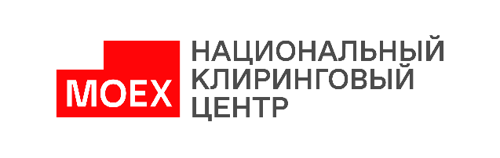

**Анкета НКО НКЦ (АО)**

|  |  |  |
| --- | --- | --- |
| 1. | Полное официальное наименование | Небанковская кредитная организация-центральный контрагент "Национальный Клиринговый Центр" (Акционерное общество) |
| 2. | Сокращенное наименование | НКО НКЦ (АО) |
| 3. | Наименование на иностранном языке | Central Counterparty National Clearing Centre |
| 4. | Организационно-правовая форма | Акционерное общество |
| 5. | Основной государственный регистрационный номер (ОГРН) | 1067711004481 |
| 6. | Дата государственной регистрации | 30 мая 2006 года |
| 7. | Регистрационный номер кредитной организации | 3466-ЦК |
| 8. | Место государственной регистрации | г. Москва |
| 9. | Наименование регистрирующего органа | УФНС России по г. Москве |
| 10. | Идентификационный номер налогоплательщика (ИНН) | 7750004023 |
| 11. | Адрес места нахождения (места регистрации) | 125009, г. Москва, Большой Кисловский переулок, дом 13 |
| 12. | Почтовый адрес по России | 125009, г. Москва, Большой Кисловский переулок, дом 13 |
| 13. | Телефон | (495) 782-97-94; (495) 363-32-32 |
| 14. | Адрес электронной почты  Адрес сайта в Интернете | [info-nkcbank@moex.com](mailto:info-nkcbank@moex.com)  [НКЦ | НКЦ (nationalclearingcentre.ru)](https://www.nationalclearingcentre.ru/?ysclid=llgi8llfsg726606295) |
| 15. | Коды причины постановки на учет налогоплательщика (КПП) | 770301001 |
| 16. | Коды форм федерального государственного статистического наблюдения | ОКПО – 96537839,  ОКАТО – 45286575000,  ОКТМО – 45380000000,  ОКВЭД – 64.19,  ОКОГУ – 1500010,  ОКФС – 16,  ОКОПФ – 12267 |
| 17. | Сведения о лицензиях на право осуществления деятельности, подлежащей лицензированию | Лицензия на осуществление банковских операций:  № 3466-ЦК выдана 16 апреля 2019 года Центральным банком Российской Федерации;  Лицензия на осуществление клиринговой деятельности:  №077-00003-000010 от 18 декабря 2012 года, выдана Федеральной службой по финансовым рынкам |
| 18. | Величина зарегистрированного и оплаченного уставного капитала | 16 670 000 000 (шестнадцать миллиардов шестьсот семьдесят миллионов) рублей |
| 19. | Сведения об учредителях (акционерах) с указанием количества голосов в высшем органе управления (%) | Единственным акционером НКО НКЦ (АО) является Публичное акционерное общество "Московская Биржа ММВБ-РТС", 100% владения |
| 20. | Структура органов управления | Наблюдательный совет;  Председатель Правления (единоличный исполнительный орган) и Правление (коллегиальный исполнительный орган) |
| 21. | Сведения о присутствии по местонахождению юридического лица, постоянно действующий орган управления, иной орган или лицо, которое имеет право действовать от имени юридического лица без доверенности | Присутствует |
| 22. | Сведения о бенефициарных владельцах (с указанием оснований, свидетельствующих о том, что лицо является бенефициарным владельцем) | Бенефициарные владельцы отсутствуют |
| 23. | Раскрытие информации | [НКЦ | Раскрытие информации (nationalclearingcentre.ru)](https://www.nationalclearingcentre.ru/catalog/0102) |
| 24. | Меры, предпринимаемые организацией по противодействию легализации доходов, полученных преступным путем, и финансированию терроризма | НКО НКЦ (АО) предпринимает все меры, предусмотренные Федеральным законом № 115-ФЗ от 07.08.2001 «О противодействии легализации (отмыванию) доходов, полученных преступным путем, и финансированию терроризма», а также нормативными документами Банка России, регулирующими контроль в этой области.  В НКО НКЦ (АО) разработаны и утверждены Правила внутреннего контроля в целях ПОД/ФТ и ФРОМУ, назначен Ответственный сотрудник, который отвечает за реализацию Правил внутреннего контроля и программ их осуществления. |